20223063김예린 ex3 보고서

**3-0.sh**

Hello world 출력

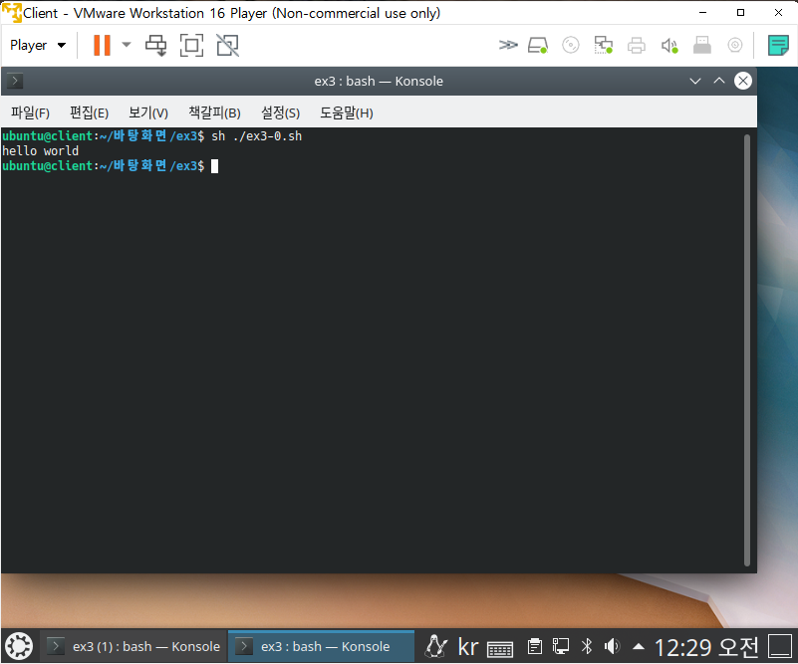

Hello world가 잘 출력되는 것을 확인할 수 있다.

**3-1.sh**

숫자를 입력 받아 hello world를 여러 번 출력

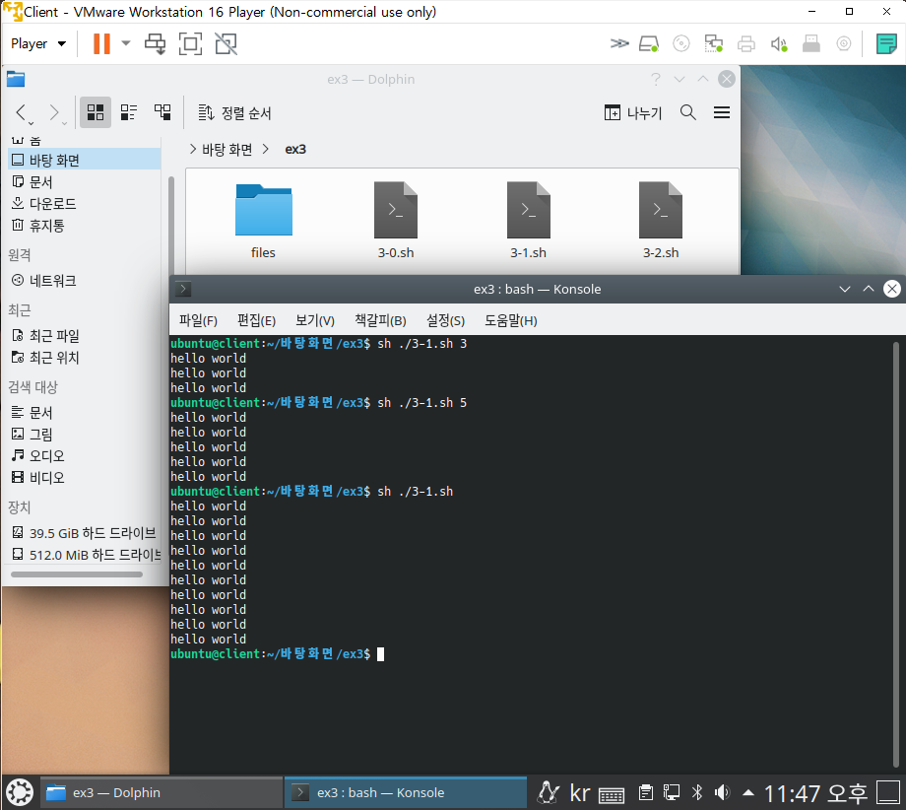

파라미터 $1의 숫자를 입력받아 hello world를 출력하는 것을 확인할 수 있다. Default값으로 10을 설정해두었다.

**3-2.sh**

두 숫자와 연산자(+ 또는 -)를 입력 받아 계산하기

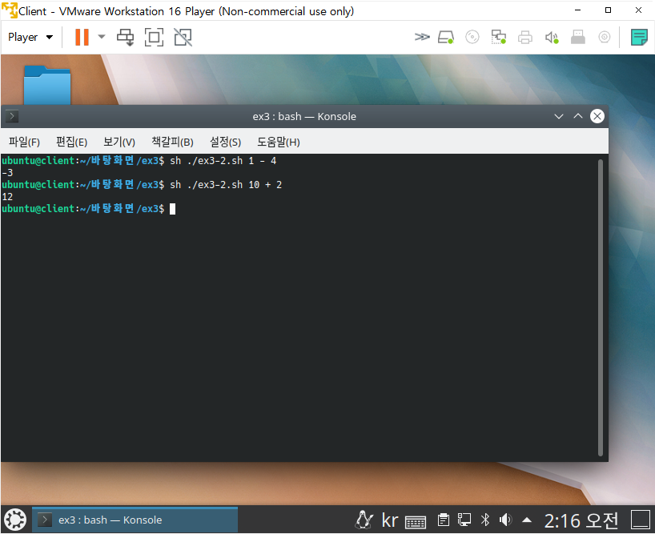

+와 – 연산자 상관없이 잘 출력된다.

**3-3.sh**

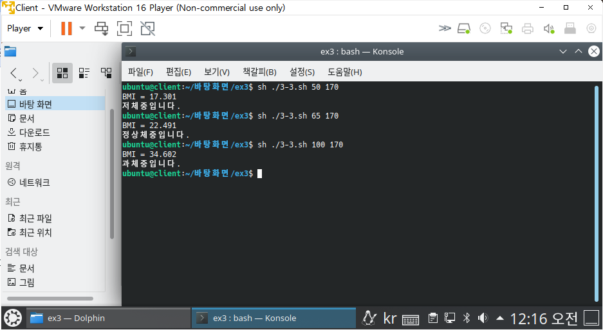

모든 연산에서 소수 한 자리까지 표시가 되도록 했을 때, 연산 시 생각보다 큰 오차가 있음을 발견하였다. 이후 소수 세 자리까지 표시가 되도록 scale을 설정하였다.

**3-4.sh**

입력에 따라 분기하여 서로 다른 출력. 다양한 입력에 대한 방어 코드

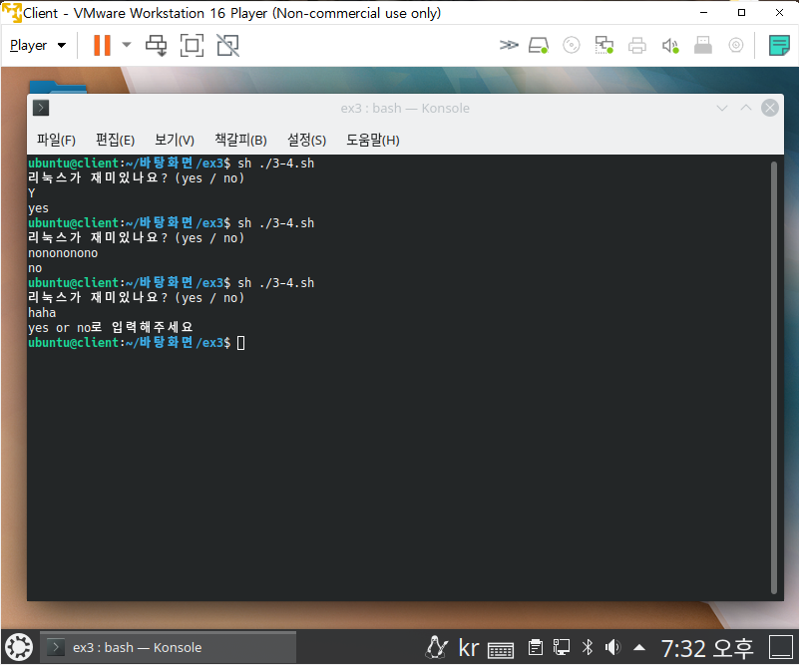

예제를 참고하여 작성하였다. 정상적으로 출력된다.

**3-5.sh**

내부 함수를 만들어 리눅스 명령어(e.g. ls)를 실행.

입력 인자를 내부 함수 내의 리눅스 명령어 옵션으로 전달

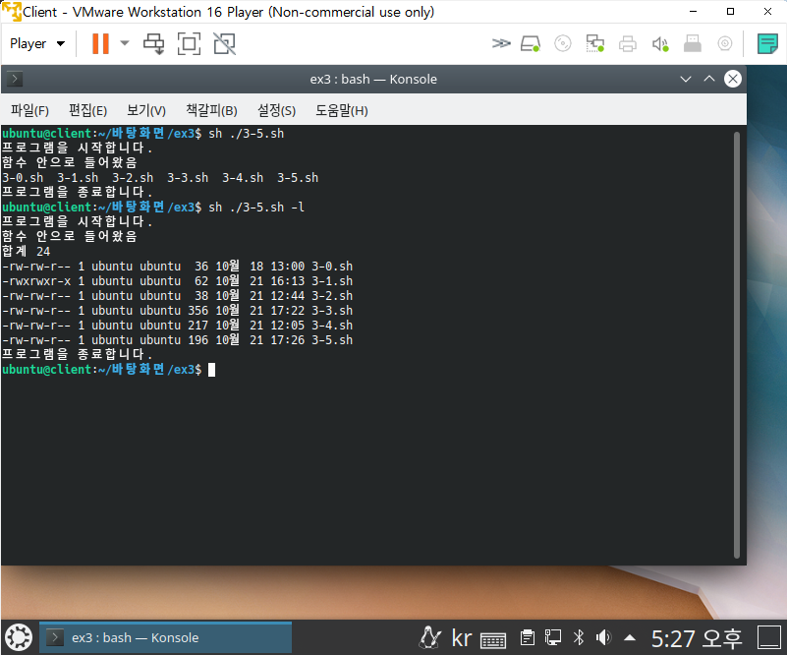

함수를 호출하는 형식으로 작성하였다.

**3-6.sh**

입력된 이름으로 폴더가 있는 확인. 없다면 생성.

5개의 파일을 만들고 압축. 새로운 폴더를 생성하여 압축 해제

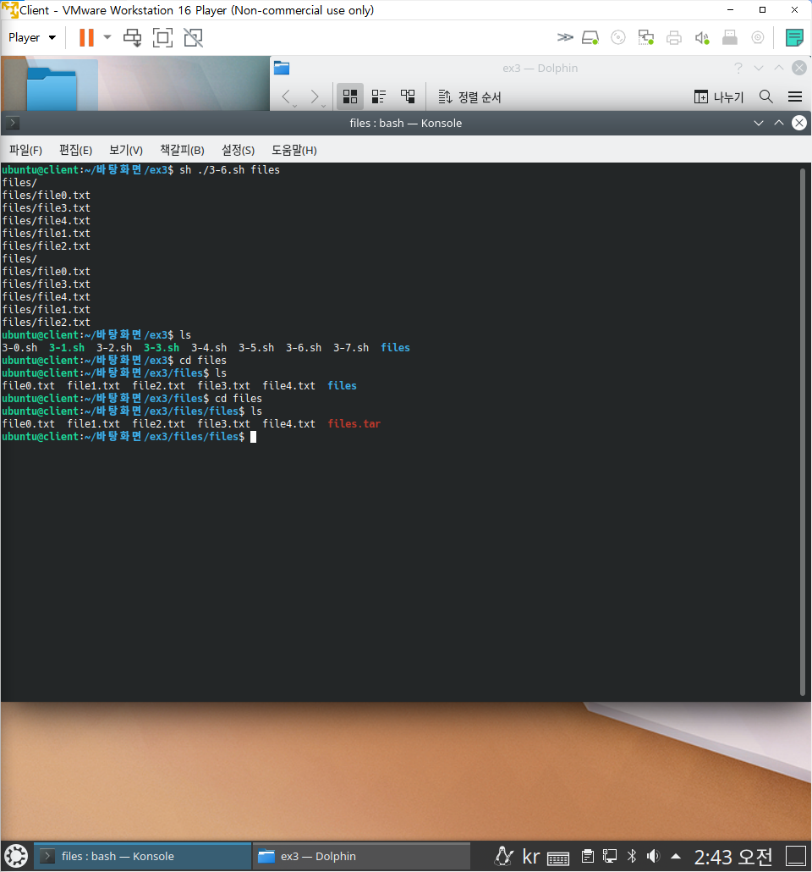

정상적으로 출력됨을 확인할 수 있었다.

**3-7.sh**

입력된 이름으로 폴더에서 5개 이상의 파일을 만듦.

파일 이름대로 하위 폴더들을 생성하고 각 폴더에 해당 파일을 링크

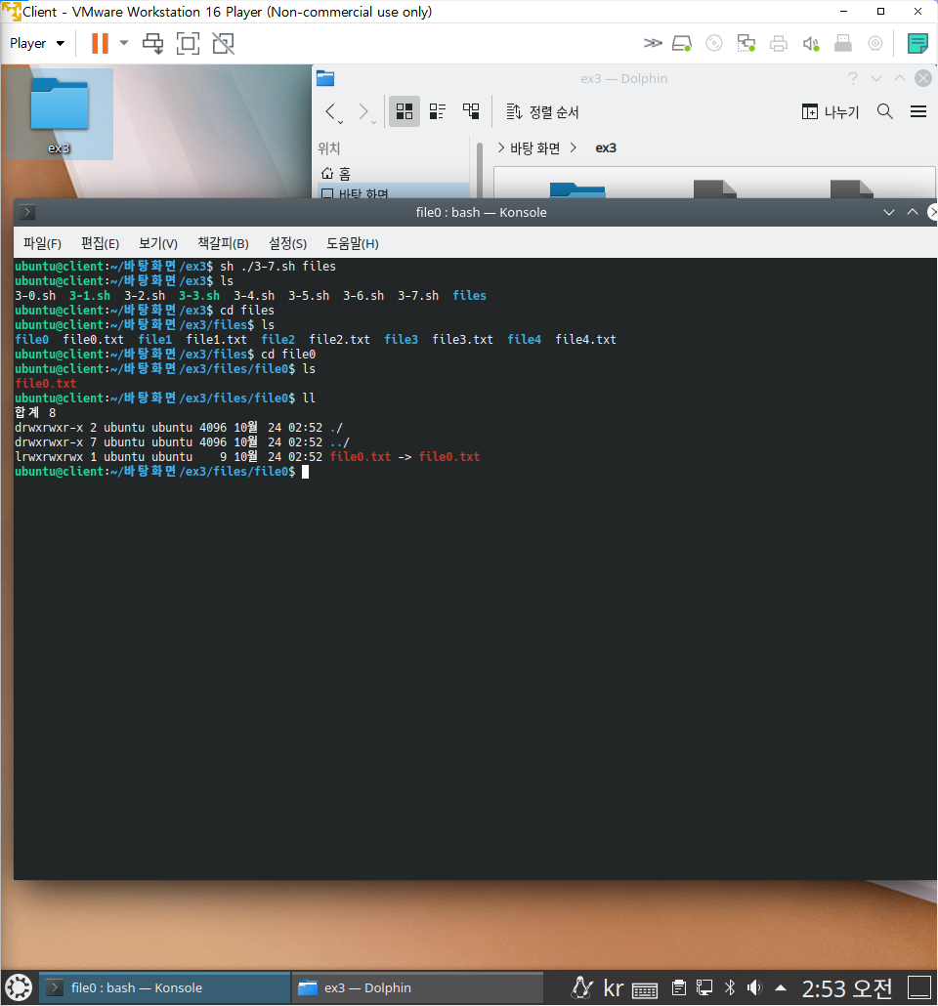

정상적으로 링크된 것을 확인할 수 있다.

**3-8.sh**

팀원의 이름과 생일 또는 전화번호를 DB.txt에 기록

이름과 정보를 DB.txt에 계속 추가할 수 있음. 또는 처음부터 다시 작성

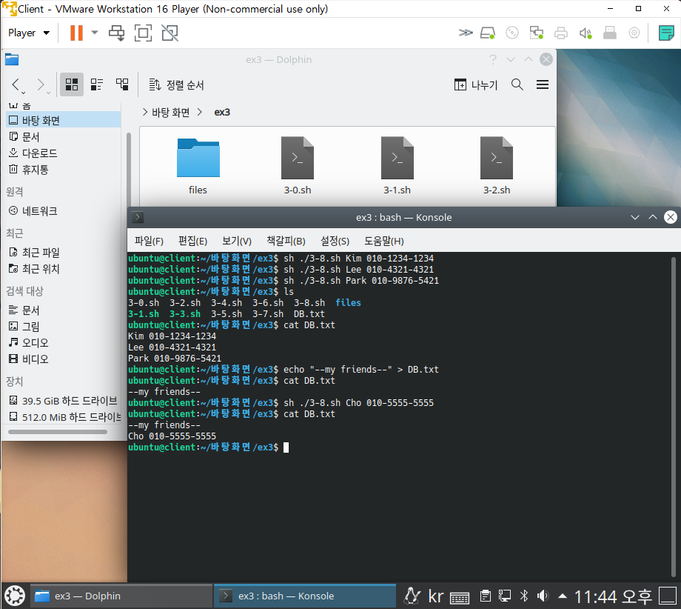

실행시에는 작성한 내용이 추가되도록, echo 명령어로는 처음부터 작성하도록 하였다.

**3-9.sh**

이름으로 검색. DB.txt에서 검색된 팀원의 정보를 확인.

모든 스크린샷은 예시로 보여준 것으로 더 좋은 형태로 제출 가능

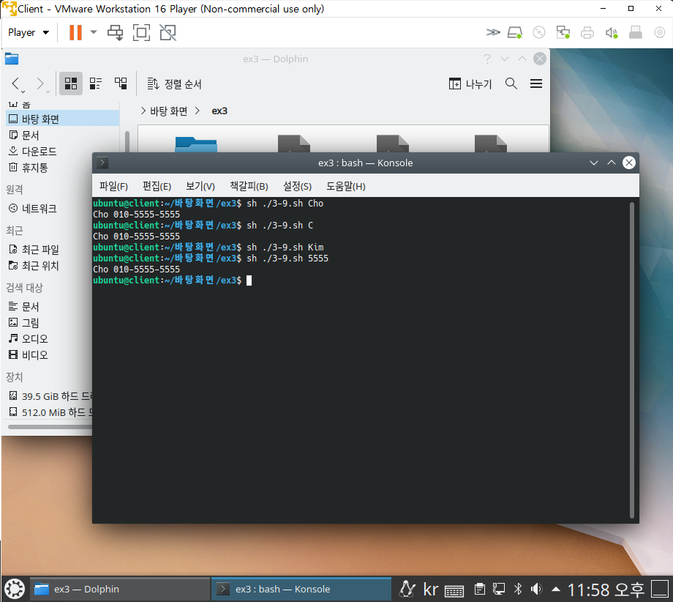

문자열을 검색해 정보를 확인할 수 있었다.